

**Об утверждении схем и порядка перевозки в общеобразовательные школы детей, проживающих в отдаленных населенных пунктах Созакского района**

***Утративший силу***

Постановление акимата Созакского района Южно-Казахстанской области от 12 июня 2017 года № 135. Зарегистрировано Департаментом юстиции Южно-Казахстанской области 5 июля 2017 года № 4138. Утратило силу постановлением акимата Созакского района Туркестанской области от 26 августа 2024 года № 204

      Сноска. Утратило силу постановлением акимата Созакского района Туркестанской области от 26.08.2024 № 204 (вводится в действие после дня его первого официального опубликования).

      В соответствии с пунктом 2 статьи 31 Закона Республики Казахстан от 23 января 2001 года "О местном государственном управлении и самоуправлении в Республике Казахстан" и подпунктом 3-1) пункта 3 статьи 14 Закона Республики Казахстан от 4 июля 2003 года "Об автомобильном транспорте" акимат Созакского района **ПОСТАНОВЛЯЕТ:**

      1. Утвердить схемы и порядок перевозки в общеобразовательные школы детей, проживающих в отдаленных населенных пунктах Созакского района согласно приложениям 1, 2, 3, 4 к настоящему постановлению.

      2. Контроль за исполнением настоящего постановления возложить на заместителя акима района Б.Айдарбекова.

      3. Настоящее постановление вводится в действие по истечении десяти календарных дней после дня его первого официального опубликования.

|  |
| --- |
| *Исполнающий обязанности* |
| *акима района* | *Б.Алмаганбет* |

|  |  |
| --- | --- |
|  | Приложение 1 к постановлению акимата Созакского района № 135 от "12" июня 2017 года |

**Схема перевозки детей проживающих в населенном пункте Карабулак в общую средную школу имени Жамбыл**

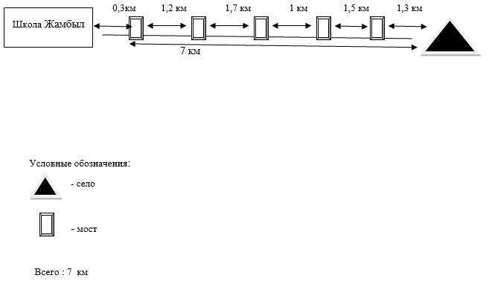

|  |  |
| --- | --- |
|  | Приложение 2 к постановлению акимата Созакского района № 135 от "12" июня 2017 года |

**Схема перевозки детей проживающих в населенном пункте Басбулак в общую средную школу имени Г. Муратбаева**

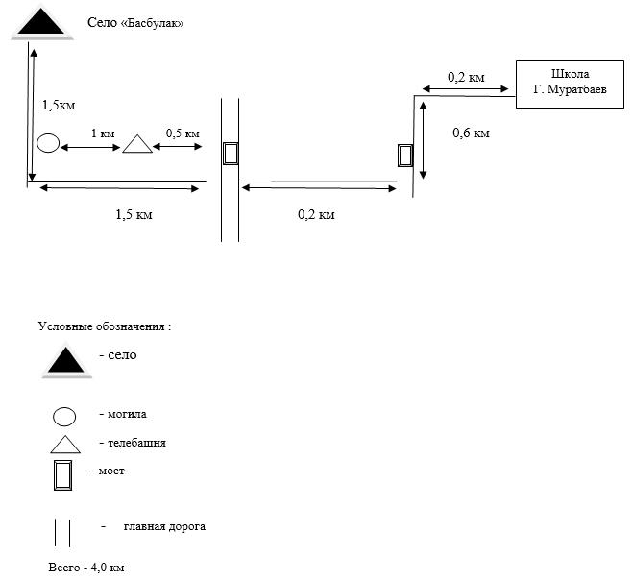

|  |  |
| --- | --- |
|  | Приложение 3 к постановлению акимата Созакского района № 135 от "12" июня 2017 года |

**Схема перевозки детей проживающих в населенном пункте Кылти в общую средную школу имени Абая**

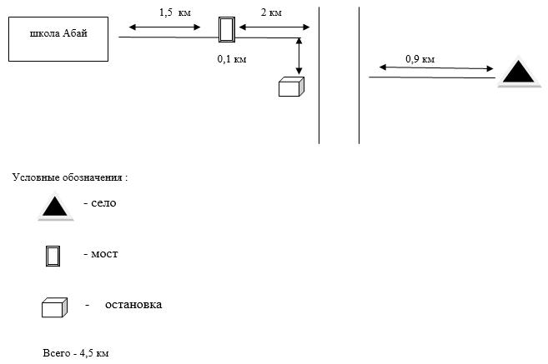

|  |  |
| --- | --- |
|  | Приложение 4 к постановлению акимата Созакского района № 135 от "12" июня 2017 года |

**Порядок перевозки в общеобразовательные школы детей, проживающих в отдаленных населенных пунктах Созакского района**

**1. Общие положения**

      1. Настоящий Порядок перевозки в общеобразовательные школы детей, проживающих в отдаленных населенных пунктах Созакского района (далее – Порядок) разработан в соответствии с пунктом 2 статьи 31 Закона Республики Казахстан от 23 января 2001 года "О местном государственном управлении и самоуправлении в Республике Казахстан", с подпунктом 3-1) пункта 3 статьи 14 Закона Республики Казахстан от 4 июля 2003 года "Об автомобильном транспорте".

**2. Требования, предъявляемые к перевозчикам и автотранспортным средствам в части обеспечения безопасности перевозок**

      2. Перевозки детей осуществляются специальными автобусами.

      3. Маршруты регулярных перевозок детей организовываются, если:

      1) пропускная способность автомобильных дорог позволяет осуществлять регулярное движение автобусов, микроавтобусов по определенным маршрутам;

      2) состояние автомобильных дорог и их обустройство соответствуют требованиям безопасности дорожного движения.

      4. К перевозкам детей допускаются перевозчики, имеющие:

      1) документы, подтверждающие их квалификацию и профессиональную пригодность в соответствии с законодательством Республики Казахстан об автомобильном транспорте;

      2) автотранспортные средства, пригодные к осуществлению соответствующего вида перевозок и отвечающие требованиям нормативных правовых актов в части обеспечения безопасности перевозок.

      5. Для перевозки детей допускаются водители:

      1) в возрасте не менее двадцати пяти лет, имеющие водительское удостоверение соответствующей категории и стаж работы водителем не менее пяти лет;

      2) имеющие непрерывный стаж работы в качестве водителя автобуса не менее трех последних лет;

      3) не имевшие в течение последнего года грубых нарушений трудовой дисциплины и Правил дорожного движения, утвержденных постановлением Правительства Республики Казахстан от 13 ноября 2014 года № 1196 "Об утверждении Правил дорожного движения, Основных положений по допуску транспортных средств к эксплуатации, перечня оперативных и специальных служб, транспорт которых подлежит оборудованию специальными световыми и звуковыми сигналами и окраске по специальным цветографическим схемам".

      Стаж работы водителя в организации, которая направляет его на перевозку детей, составляет не менее трех лет.

      Водители, назначаемые на перевозки детей автобусами вместимостью более 41 места, а также на любые перевозки детей в междугородном сообщении, должны иметь стаж работы на автобусах не менее пяти лет.

      6. В автобусах не допускается перевозка груза, в том числе багажа, вне багажного отделения.

      7. Эксплуатация автотранспортных средств допускается только при условии обязательного страхования гражданско-правовой ответственности их владельцев. Обязательному страхованию также подлежит гражданско-правовая ответственность перевозчика перед пассажирами за вред, причиненный жизни, здоровью и имуществу при совершении поездок на автотранспортных средствах, используемых для осуществления перевозок пассажиров и багажа.

      8. Перевозки детей осуществляются автобусами, микроавтобусами, оборудованными в соответствии с требованиями настоящего порядка и с предоставлением каждому ребенку отдельного места для сидения.

      9. Перевозки детей автомобильным транспортом (кроме экскурсионных и туристических) осуществляются при нахождении в пути не более 4 часов и в случаях, когда невозможно организовать доставку детей другим видом транспорта.

**3. Требования к автотранспортным средствам**

      10. К перевозкам детей допускаются автотранспортные средства, прошедшие технический осмотр в соответствии с требованиями законодательства Республики Казахстан. При этом конструкция и техническое состояние автобусов должны соответствовать требованиям соответствующих стандартов.

      Автобусы, предназначенные для перевозки детей имеют не менее двух дверей и документ, удостоверяющий соответствие (несоответствие) нормативным правовым актам в сфере санитарно-эпидемиологического благополучия населения, гигиеническим нормативам и (или) техническим регламентам объектов государственного санитарно-эпидемиологического надзора, а также и оборудованы:

      1) квадратными опознавательными знаками "Перевозка детей", которые должны быть установлены спереди и сзади автобуса;

      2) проблесковым маячком желтого цвета;

      3) двумя легкосъемными огнетушителями емкостью не менее двух литров каждый (один-в кабине водителя, другой-в пассажирском салоне автобуса);

      4) двумя аптечками первой помощи (автомобильными);

      5) двумя противооткатными упорами;

      6) знаком аварийной остановки;

      7) при следовании в колонне – информационной табличкой, с указанием места автобуса в колонне, которая устанавливается на лобовом стекле автобуса справа по ходу движения.

      11. Автобусы, микроавтобусы используемые для перевозок детей, должны иметь:

      двери пассажирского салона и аварийные люки, открывающиеся и закрывающиеся без каких-либо помех. Двери не должны иметь острых или далеко отстоящих от их поверхности выступов;

      крышу, аварийные люки и окна, которые в закрытом состоянии полностью предотвращают попадание атмосферных осадков в кабину водителя и пассажирский салон;

      прочно закрепленные поручни и сидения;

      чистые и без порывов обшивки сидений и спинок кресел для пассажиров;

      ровные, без выступающих или незакрепленных деталей, подножки и пол салона;

      покрытие пола салона выполняется из сплошного материала без порывов;

      прозрачные стекла окон, очищенные от пыли, грязи, краски и иных предметов, снижающих видимость через них;

      пассажирский салон, отапливаемый в холодное и вентилируемый в жаркое время года, не загроможденный инструментом и запасными частями.

      12. Влажная уборка салонов автобусов и микроавтобусов, используемых при регулярных автомобильных перевозках детей, проводится не менее одного раза в смену и по мере загрязнения с применением моющих и дезинфицирующих средств.

      13. Наружная мойка кузова проводится после окончания смены.

**4. Порядок перевозок детей**

      14. Перевозка детей осуществляется автобусами, микроавтобусами имеющими не менее двух дверей, техническое состояние которых отвечает требованиям, установленным Правилами перевозок пассажиров и багажа автомобильным транспортом.

      15. При организации перевозок в учебные заведения перевозчик совместно с местными исполнительными органами и администрацией учебных заведений, определяют маршруты и рациональные места посадки и высадки детей.

      16. Площадки, отводимые для ожидающих автобус детей, должны быть достаточно большими, чтобы не допускать выхода детей на проезжую часть. Площадки имеют благоустроенные подходы и располагаются отдельно от остановочных пунктов маршрутов регулярных автомобильных перевозок пассажиров и багажа.

      17. Заказчик перевозок детей в учебные заведения регулярно (не реже одного раза в месяц) проверяет состояние мест посадки и высадки детей.

      18. Если перевозки детей осуществляются в темное время суток, то площадки должны иметь искусственное освещение.

      19. В осенне-зимний период времени площадки должны очищаться от снега, льда, грязи.

      20. Перевозка групп детей автобусами в период с 22.00 до 06.00 часов, а также в условиях недостаточной видимости (туман, снегопад, дождь) не допускается. В период суток с 22.00 до 06.00 часов в порядке исключения допускается перевозка детей к железнодорожным вокзалам и аэропортам и от них, а также при задержках в пути до ближайшего места отдыха (ночлега).

      При неблагоприятных изменениях дорожных или метеорологических условий, создающих угрозу безопасности перевозок, в случаях, предусмотренных действующими нормативными документами о временном прекращении движения автобусов, перевозчик отменяет рейс и немедленно проинформирует об этом заказчика.

      21. Расписание движения автобусов согласовывается перевозчиком и заказчиком.

      При неблагоприятных изменениях дорожных условий, при иных обстоятельствах (ограничение движения, появление временных препятствий, при которых водитель не может ехать в соответствии с расписанием не повышая скорости), расписание корректируется в сторону снижения скорости (увеличения времени движения). Об изменении расписания перевозчик оповещает заказчика, который принимает меры по своевременному оповещению детей.

      22. При подготовке к массовым перевозкам детей и перевозке детей на дальние расстояния перевозчик совместно с заказчиком проверяет наличие площадки для стоянки автобусов в пункте сбора детей и в пункте прибытия, наличие посадочной площадки.

      Места посадки и высадки располагаются на расстоянии не менее 30 метров от места стоянки автобуса.

      23. На каждый автобус, осуществляющий перевозку детей, заказчик назначает ответственных лиц из числа сотрудников организации - заказчика или родителей, которые сопровождают детей до места их назначения (при осуществлении регулярных перевозок детей в школу, иные учебные заведения допускается назначать ответственными учащихся старших классов, прошедших специальный инструктаж для сопровождающих).

      24. Водителю автобуса при перевозке детей не позволяется:

      1) следовать со скоростью более 60 километров в час;

      2) изменять маршрут следования;

      3) перевозить в салоне автобуса, в котором находятся дети, любой груз, багаж или инвентарь, кроме ручной клади и личных вещей детей;

      4) выходить из салона автобуса при наличии детей в автобусе, в том числе при посадке и высадке детей;

      5) при следовании в автомобильной колонне производить обгон впереди идущего автобуса;

      6) осуществлять движение автобуса задним ходом;

      7) покидать свое место или оставлять транспортное средство, если им не приняты меры, исключающие самопроизвольное движение транспортного средства или использование его в отсутствие водителя.

**5. Заключительные положения**

      25. Отношения, не урегулированные настоящим Порядком, регулируются в соответствии с действующим законодательством Республики Казахстан.

© 2012. РГП на ПХВ «Институт законодательства и правовой информации Республики Казахстан» Министерства юстиции Республики Казахстан